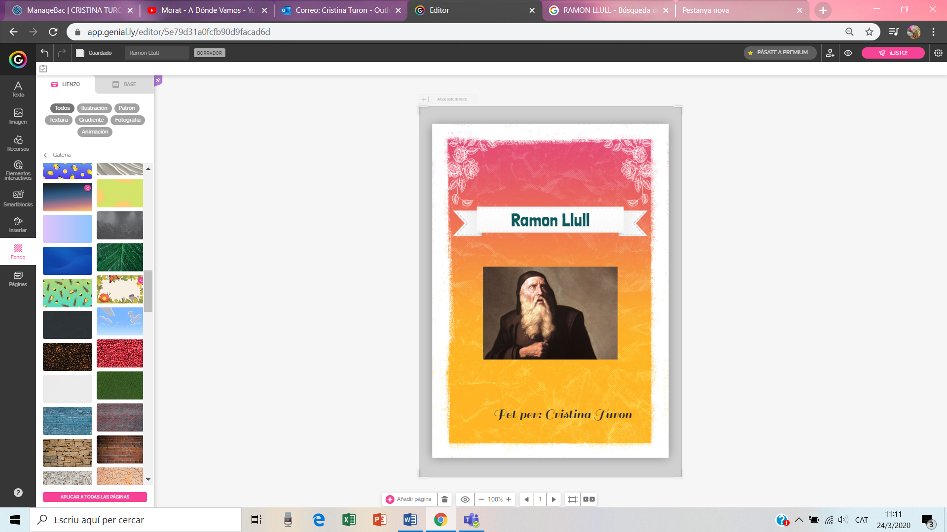

Història de la Societat (L’edat mitjana):

L’edat mitjana va dels segles V al XV. Comença amb la caiguda de l’Imperi Romà d’Occident (any 476) i s’acaba amb l’ocupació dels turcs de Constantinoble (1453) i el descobriment d’Amèrica (1492).

Es divideix en dues etapes:

🡪**Alta edat mitjana** (segle V al X). Les ciutats decreixen i baixa l’economia.

🡪**Baixa edat mitjana** (segle XI al XV). Les ciutats i l’economia es tornen a desenvolupar però a mitjans del segle XIV comença una crisi econòmica i de pensament que porta a una altre època, que és l’edat moderna.

Societat Medieval:

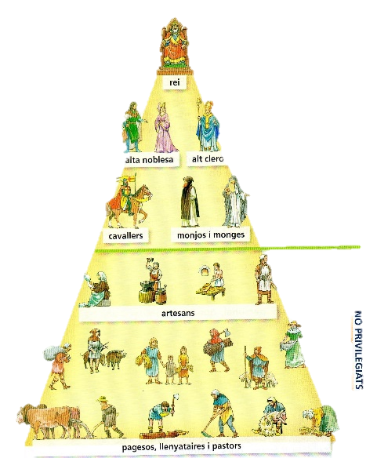La societat medieval va ser una societat bàsicament rural. A l’Edat Mitjana el 90% de la població vivia en el camp.

La societat estava dividida en diferents status en forma de piràmide, com es pot veure a la figura. A la part de baix de tot estaven els pagesos, llenyataires, pastors i artesans els quals eren la major part de la població. A la part del mig de la piràmide hi havia els cavallers, monjos i monges. I, finalment, a dalt de tot i havia la noblesa, és a dir, els reis i la seva família.

Els habitants pertanyien al status on havien nascut. Cada persona complia una funció dins la societat. Tots ells eren importants per la supervivència d’uns i els altres.

Els pagesos i artesans treballaven les terres dels senyors feudals i vivien als pobles. Els cavallers i militars juraven fidelitat al rei per defensar el regnat en temps de guerra i defensaven el territori i la seva gent. El clergat vivia als monestirs i s’ocupava d’assumptes religiosos.

Naixement de les llengües romàniques:

Durant l’edat mitjana apareixen les llengües romàniques, que són el resultat de l’evolució del llatí vulgar a cada territori de l’antic Imperi Romà. La gent parlava el llatí col·loquialment en l’àmbit familiar. A cada territori de l’Imperi Romà, abans de ser conquistat, hi vivien uns indígenes, de tal manera que el llatí parlat per la gent era diferent en un territori que en un altre. El llatí vulgar va anar evolucionant a cada zona de diferent manera fins que ja no s’assemblava gens al llatí. Així apareixen les primeres llengües romàniques, com ara el català. En el segle IX les llengües romàniques ja existien.

La cultura i el naixement del Català escrit:

En aquell època els únics que sabien llegir i escriure eren les persones que vivien en els monestirs i a les corts feudals. En el segle XIV, comencen a aprendre a llegir i escriure els burgesos.

El llatí va ser la llengua d’escriptura habitual fins al segle XIII i no és fins a finals del segle XI quan es troben els primers documents no literaris escrits en català (Greuges de Guitard Isarn, senyor de Caboet). El primer text literari és escrit en prosa i és del segle XII. La poesia culta, però utilitza l’occità al segle XV.

La poesia Medieval:

La poesia medieval va durar desde el segle XII al XIII a molts països d’Europa. La componien els trobadors i la cantaven i recitaven els joglars a les corts. Estava escrita amb llengua occitana i la majoria tracta de temes amorosos.

La prosa Medieval:

A la prosa Medieval hi trobem a Ramon Llull que és considerat el pare de la literatura catalana. Ell va escriure tota mena de textos però l’objectiu principal era difondre la religió cristiana.

També hi trobem les cròniques, que són uns llibres escrits en prosa (segona meitat dels segle XIII i finals del segle XIV) que narren fets històrics perquè siguin coneguts i recordats i alaben a la casa reial.

Un altre autor que trobem és Joanot Martorell que va escriure *El Tirant lo Blanc* que és una novel·la cavalleresca que es considera una de les novel·les més importants en la literatura catalana.

Fragment Tirant Lo Blanc

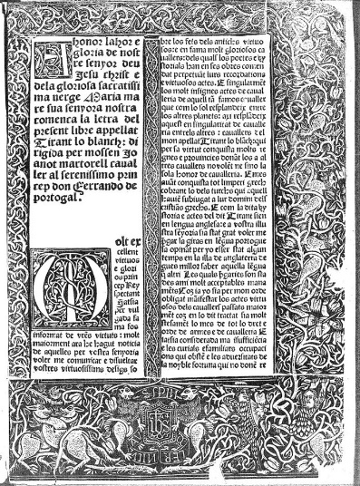

Biografia de Ramon Llull:

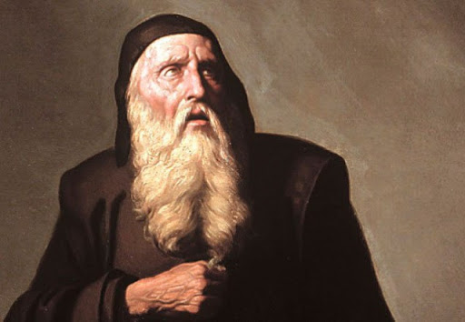En Ramon Llull va néixer a Mallorca el 1232 a la Palma i va morir en el mateix lloc el 1315 i és considerat el pare de la literatura catalana. És fill d’un barcelonès. Ramon Llull va estar des de molt jove relacionat amb ambients de cortesia. Durant la seva joventut va ser majordom del hereu del regne fins que va complir els trenta anys. Es va casar amb la Blanca Picany i van tenir dos fills. Durant aquesta època ell es dedicava a escriure poesia de tall trobadoresc. Quan ja va tenir trenta-dos anys, segons diuen, se li va aparèixer Jesucrist. Jesucrist li deia que abandonés la mundanitat i que es posés al seu servei de tal manera que va abandonar la cort, la seva esposa i els seus dos fills i va anar a fer una peregrinació a Santiago de Compostela. Després es va traslladar a Barcelona i més tard va tornar a la seva illa natal, la Palma. Es va entregar durant nou anys seguint els estudis i la contemplació. Desprès, amb la intenció de prosseguir allà al seu acostament amb Déu, se’n va anar a la muntanya a on Déu el va il·luminar i inspirar en la seva escriptura d’un llibre que serviria per convertir al cristianisme els pagans. Aquesta obra és titulada Art abreujat de trobar veritat. En el 1276, gràcies a una subvenció de Jaume I d'Aragó, Llull va fundar el col·legi de Miramar. Ell era el director i posteriorment va viatjar a París per exposar les seves idees a la Sorbona i obtenir el magisteri en les arts. També va exposar a el Papa Nicolas IV un projecte per una nova creuada a terres paganes, però al no comptar amb el favor del pontífex va partir en solitari cap a Xipre i Armènia.

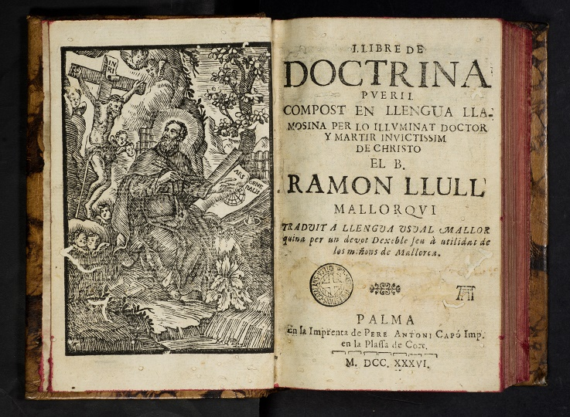

Un exemple d’escrits de Ramon LLull

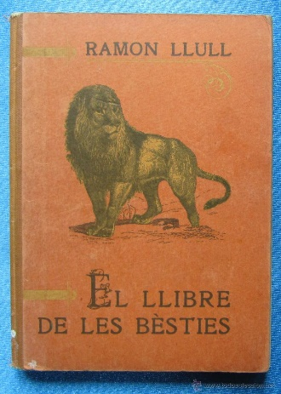Durant aquesta època va combinar els seus innumerables viatges amb redaccions de grans quantitats de llibres. En el 1307 va ser presoner a Bugia (en el nord d’Àfrica) i apunt va estar de sofrir un linxament en públic. Després, d'un naufragi es va traslladar a Pisa, i després, se'n va anar un altre cop a París. En el any 1311, va assistir al Concili de Viena, que va ser convocat per el Papa Clementí V, en el qual va proposar un pla per evangelitzar la terra santa que tampoc va tenir èxit, i en el mateix any va tornar a Mallorca. Poc després va emprendre un altre viatge cap a Tunísia, on va escriure la seva última obra anomenada el *Liber de maiore fine et intellectus*  *amoris et honoris*, que va ser escrita el 1315 i en aquell any va morir a la Palma. Encara es conserven 243 obres d’en Ramon Llull, tant en llatí com en català. Ell també en va escriure en àrab, però d’elles no en hi ha cap de conservada. El català va ser el primer que el va utilitzar per a fins filosòfics, la qual cosa, va contribuir a dotar-lo d'una prosa culta i especialitzada. Ell és considerat el primer escriptor de la literatura catalana i va escriure tota mena de textos com ara literaris, científics, filosòfics, tecnològics... però sempre intentava divulgar els valors de la religió cristiana. Ha fet molts llibres però el més conegut de tots és el **Llibre de les Bèsties**, que tracta sobre una reflexió en forma de faula sobre els enganys i l’afany de poder que envolten el món de la política.

Rellevància en la literatura:

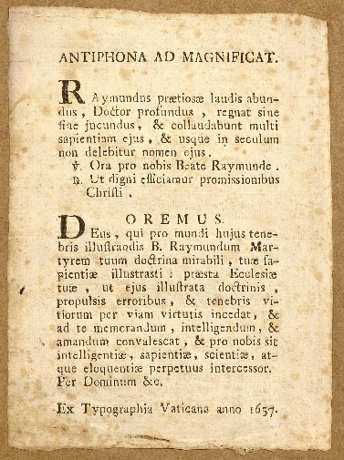En Ramon Llull va ser l’autor de les primeres novel·les en català i un dels primers autors medievals europeus que va escriure en llenguatge vulgar textos científics de teologia, filosofia, lògica, medicina... que sempre s’havien fet al llatí. Escrivia amb llatí vulgar perquè volia que les seves obres arribessin a molta gent per transmetre la religió cristiana. És considerat el pare de la literatura catalana i va escriure 265 obres tant en català com al llatí. Va intentar justificar i explicar d’una manera filosòfica els principis i els misteris de la fe cristiana, que els va anomenar Art. Va fer que el català es normalitzes i va establir normes per escriure’l. El model que va crear de la llengua catalana no va ser seguit per els seus contemporanis, però no varia gaire de la llengua actual. També va ser el primer escriptor en llengua catalana de tot el món i el creador de la llengua literària catalana.

En les seves obres va crear el seu propi personatge, és a dir, que es presentava a ell mateix com una persona pobre, vella, menyspreada, seguidor de Déu i que ho ha donat tot per la fe, boja pels no creients i una persona molt sàvia als ulls de Déu.

Les obres estan escrites en prosa corrent i senzilla però amb molta filosofia. En aquestes obres es pot veure l’evolució del Català i noves maneres de veure la teologia i fisiologia.

Ramon Llull és considerat el creador del català literari.

Obres:

Encara que hagués tingut una gran activitat viatgera, diplomàtica i missional, Lluc va poder escriure una de les obres més extenses de la història de la literatura catalana (243 obres autentificades incloses les que són perdudes). També li han estat atribuïdes un cert nombre d’escrits apòcrifs (narraven la vida i el missatge de Jesucrist) i alguns d’aquests han sigut per desprestigiar-lo. Ell escrivia en català, àrab, llatí i en provençal les obres rimades. Ramon Llull feia un ús extens de la rima al llarg de tota la seva obra en tots els gèneres i en llibres sencers. Per aquesta raó, no cal sempre identificar les seves obres amb la poesia. Moltes vegades Llull feia servir la rima per a conceptes i idees que havien de ser memoritzats.

Una part de les seves obres són traduccions o versos perquè ho redactava en una o dos llengües. En els inicis com a missioner es suposa que escrivia en àrab encara que no n’ha quedat cap exemplar.

Més endavant, la llengua original dels llibres acostumava a ser el català i es sap que disposava d’ajudants, per a la versió llatina.

En la majoria d’obres, Llull, es proposa convertir als infidels al cristianisme.

**🡪Obres filosòfiques, teològiques, lògiques i científiques:**

Les obres més destacades d’aquest tipus són:

- Llibre de Contemplació (1271-1274). Aquí explica un mètode de pensament ideal per a ell.

- Ars magna (1305-1308)

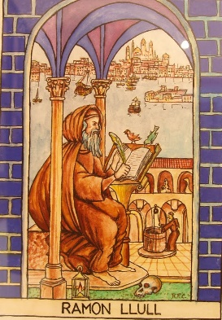- Ars compendiosa inveniendi veritatem (1274)

- Art Demostrativa (1283)

- Art abreujada de trobar veritat (1308)

- Ars compendiosa inveniendi veritatem (1274)

- Art Demostrativa (1283)

- Art abreujada de trobar veritat (1308)

- La Lògica nova (1303)

- l'Arbre de Ciència (1295-96)

**🡪Obres religioses:**

- Llibre del gentil (1274-1276), aquí explica que hi ha un jueu, un musulmà i un cristià debaten sobre quina és la religió veritable.

-El Fantàstic (1311), aquí en forma de diàleg presenta l’oposició entre la vida i la vocació religiosa.

-La Retòrica nova (1301), explica els principis per a dotar un discurs de capacitat de persuasió i també podem trobar una teoria sobre la literatura.

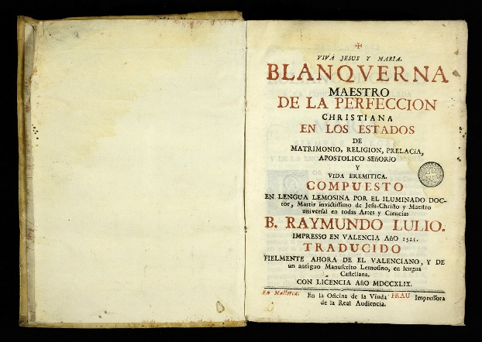-Art abreujada de predicació (1313). Consisteix en una exposició dels principis que han de guiar una predicació eficaç.

-Tractatus de modo convertendi infideles (1292)

-Quomodo Terra Sancta recuperari potest (1292)

-Liber de fine (1305)

-Liber de acquisitione Terra Sanctae (1309).

**🡪Obres pedagògiques, didàctiques i morals:**

-Llibre de l’Orde de Cavalleria (1274-76), aquí explica com s’ha de comportar un cavaller cristià. -La Doctrina pueril (1274-76). És una obra catequètica adreçada als llecs (membres d’una comunitat religiosa)

- El Llibre de Santa Maria (vers el 1290), dedicat a la mare de Déu.

**🡪Obres narratives:**

- Llibre de Meravelles(1287-89)

-Blanquerna (1283)

**🡪Obres d’expressió personal i autobiogràfica:**

-El Desconhort, en el qual hi ha un debat entre un ermità i l’autor, aquest es queixa de les dificultats de la seva missió.

- Cant de Ramon, aquí Llull es queixa del poc suport de la seva missió i demana a Déu que l’ajudi.

Exemples de textos d’en Ramon Llull:

**🡪Aquests són alguns fragments de textos:**

**Lo Desconhort:**

*(…) Quan fui gran i sentí del món sa vanitat ,*

*comencí a fer mal i entrí en pecat,*

*oblidant Déu gloriós, seguint carnalitat;*

*però plagué a Jesucrist, per sa gran pietat*

*que es presentà a mi cinc cops crucificat*

*perquè jo el recordàs i en fos enamorat*

*tan fort, que jo tractàs que ell fos predicat*

*per tot el món, i que fos dita veritat*

*de la seva Trinitat, i com fou encarnat:*

*que res altre no amí més que ell fos honrat,*

*i llavors comencí a servir-lo de grat(…).*

**Cant de Ramon:**

*Són creat e ésser m’és dat*

*a servir Déu que fos honrat,*

*e són caüt en mant pecat*

*e en ira de Déu fui pausat.*

*Jesús me venc crucificat,*

*volc que Déus fos per mi amat.*

*Matí ané querre perdó*

*a Déu, e pris confessió*

*ab dolor e contrició.*

*De caritat, oració,*

*esperança, devoció,*

*Déus me féu conservació.*

*Lo monestir de Miramar*

*fiu a frares Menors donar*

*per sarraïns a preïcar.*

*Entre la vinya e el fenollar*

*amor me pres, fe’m Déus amar,*

*entre sospirs e plors estar.*

**Un tros del Llibre d’Evast e Blanquerna:**

*“Mentre Blanquerna anava pel camí amb l’abat i el cellerer, trobaren el bisbe (…). Aquell bisbe els convidà i junts entraren a la ciutat aquell dia i menjaren amb ell. A la taula hi havia diverses viandes, i moltes copes daurades, bacins d’argent i setrills. (…) Després de l’oració, que s’hagueren aixecat de la taula, vengueren joglars amb diversos instruments, que cantaven i ballaven dient paraules contràries a allò que havien resat a taula. (…)*

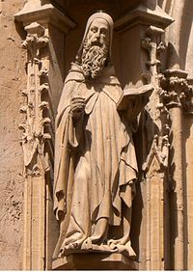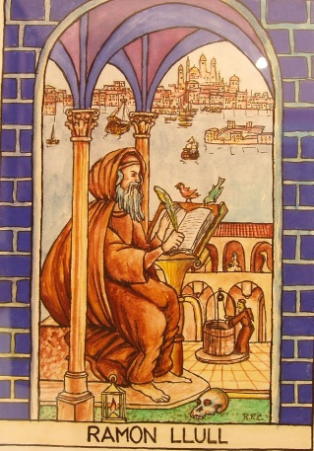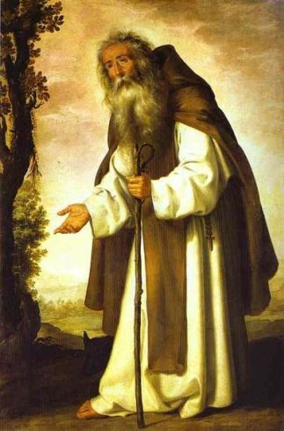

Webs:

**🡪**ANÒNIM. (2004). Ramon Llull. 2020, de Biografías y Vidas Sitio web: <https://www.biografiasyvidas.com/biografia/l/llull.htm>

**🡪**Xavier Bonillo Hoyos. (2008). Ramon Llull. 2020, de El PEN Català Sitio web: [www.visat.cat/traduccions-literatura-catalana/cat/autor/7/ramon-llull.html](http://www.visat.cat/traduccions-literatura-catalana/cat/autor/7/ramon-llull.html)

**🡪**Fundació Enciclopèdia Catalana. 1965. Ramon Llull. En Enciclopèdia Catalana (s.v, s.p) Barcelona: Gran Enciclopèdia Catalana.

**🡪**Xesca Sureda. (2018). Textos Ramon Llull. 2020, de Biaix Sitio web: <http://biaix.blog.cat/2015/09/30/textos-ramon-llull/>

**🡪**R.Barberà, R.Bravo, M,Carbó, P.Martí, P.Moreno, E.Navarro, M.Pin, J.Puig, A. Reina. (s.f). Llengua Catalana i literatura. Barcelona: Casals.

**🡪**ANÒNIM. (2014). Ramon Llull. 2020, de Blogger.com Sitio web: <http://ramonllull-info.blogspot.com/p/importancia-de-ramon-llull_4.html>